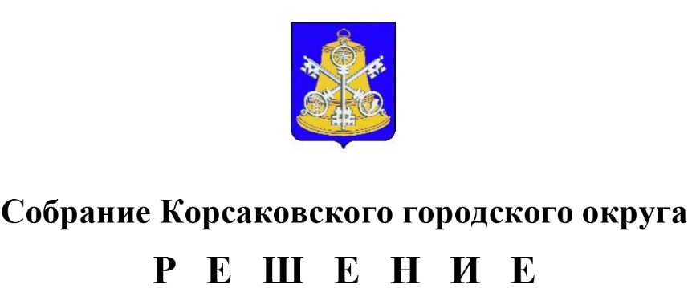

Принято_____________№__________

на________заседании________созыва

Об утверждении Порядка предоставления

служебных жилых помещений муниципа-

льного жилищного фонда Корсаковского

городского округа

Руководствуясь статьями 14, 92, 93, 99, 104 Жилищного кодекса Российской Федерации, [статьей 35](consultantplus://offline/ref=48F5C61235C6CCAE28A316327C33E937FE421019A897DF7EB98C804D11150009F836A5C0449E52B927064A0EE3A976BA32812F5C780124DD3AnEX) Федерального закона от 06.10.2003 № 131-ФЗ «Об общих принципах организации местного самоуправления в Российской Федерации», пунктом 5 части 1 статьи 27 Устава муниципального образования «Корсаковский городской округ» Сахалинской области Собрание РЕШИЛО:

1. Утвердить Порядок предоставления служебных жилых помещений муниципального жилищного фонда Корсаковского городского округа (прилагается).

2. Опубликовать настоящее решение в газете «Восход».

Председатель Собрания

Корсаковского городского округа Л.Д. Хмыз

Мэр

Корсаковского городского округа А.В. Ивашов

УТВЕРЖДЕНО

решением Собрания

Корсаковского городского округа

от ____________ № _________

ПОРЯДОК

ПРЕДОСТАВЛЕНИЯ СЛУЖЕБНЫХ ЖИЛЫХ ПОМЕЩЕНИЙ

МУНИЦИПАЛЬНОГО ЖИЛИЩНОГО ФОНДА КОРСАКОВСКОГО

ГОРОДСКОГО ОКРУГА

1. Порядок предоставления служебного жилого помещения

* 1. Служебные жилые помещения предоставляются гражданам установленных постановлением администрации Корсаковского городского округа категорий, нуждающимся в жилых помещениях, для проживания на период их трудовых отношений с соответствующими органами и организациями.
  2. Решение о предоставлении служебного жилого помещения принимается мэром Корсаковского городского округа и оформляется постановлением администрации Корсаковского городского округа.
  3. На основании постановления администрации Корсаковского городского округа о предоставлении служебного жилого помещения управомоченное департаментом имущественных отношений администрации Корсаковского городского округа (далее – Департамент) лицо (наймодатель) заключает договор найма служебного жилого помещения на период трудовых отношений с гражданином, которому предоставлено служебное жилое помещение.
  4. Служебные жилые помещения предоставляются в виде жилого дома, отдельной квартиры.
  5. Отнесение жилого помещения муниципального жилищного фонда к числу служебных жилых помещений, об исключении служебного жилого помещения из специализированного муниципального жилищного фонда осуществляется на основании распоряжения директора департамента имущественных отношений администрации Корсаковского городского округа по согласованию с мэром Корсаковского городского округа.

Согласование отнесения жилого помещения муниципального жилищного фонда к числу служебных жилых помещений либо исключения служебного жилого помещения из специализированного муниципального жилищного фонда осуществляется в форме постановления администрации Корсаковского городского округа.

Проект постановления администрации Корсаковского городского округа о согласовании отнесения жилого помещения муниципального жилищного фонда к числу служебных жилых помещений либо исключения служебного жилого помещения из специализированного муниципального жилищного фонда подготавливает департамент имущественных отношений администрации Корсаковского городского округа.

1.6. Предоставление служебного жилого помещения гражданину не является основанием для снятия его с учета в качестве нуждающихся в жилых помещениях, предоставляемых по договорам социального найма.

1. Пользование служебным жилым помещением

2.1. Договор найма служебного жилого помещения заключается в письменной форме на период трудовых отношений гражданина с соответствующими органами и организациями.

2.2. Права, обязанности нанимателя, наймодателя по использованию служебного жилого помещения регулируются договором найма служебного жилого помещения.

2.3. В договор найма служебного жилого помещения включаются члены семьи нанимателя, проживающие совместно с ним в предоставленном служебном жилом помещении.

2.4. Служебные жилые помещения муниципального жилищного фонда Корсаковского городского округа не подлежат отчуждению (за исключением приватизации в порядке, утвержденном решением Собрания Корсаковского городского округа), обмену, передаче в поднаем, в аренду, безвозмездное пользование.

2.5. Переустройство и перепланировка служебного жилого помещения проводятся в порядке, установленном законодательством Российской Федерации.

2.6. В случае увольнения с муниципальной службы, прекращения или расторжения трудового договора с органом (организацией), работа (служба) в которой дает право на предоставление служебного жилого помещения, наниматель служебного жилого помещения обязан освободить в месячный срок служебное жилое помещение и сдать его по акту Департаменту.

2.7. В случае отказа освободить служебное жилое помещение указанные граждане подлежат выселению в судебном порядке в соответствии с законодательством Российской Федерации без предоставления другого жилого помещения.

2.8. Договор найма служебного жилого помещения может быть расторгнут в любое время по соглашению сторон. Наниматель служебного жилого помещения в любое время может расторгнуть договор найма.

По требованию наймодателя договор найма служебного жилого помещения может быть расторгнут в судебном порядке при неисполнении нанимателем и проживающими совместно с ним членами его семьи обязательств по договору найма служебного жилого помещения, а также в иных предусмотренных Жилищным [кодексом](consultantplus://offline/ref=6A4510911BB751B6D307B986E371BFF0E45F397EB1CB1CC1ACE91D21AAI7MEF) Российской Федерации случаях.